  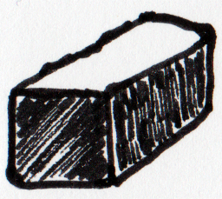    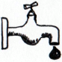      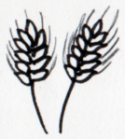  Hydroponie  Coût de construction :  Coût de fonctionnement :  Production :  Remarque : Cette surface compte désormais comme artificialisée.  Mise en place de culture hydroponique pour les unités agricoles choisies, ce qui amoindrit la consommation d’eau.  Utilisation de techniques agro-écologiques pour les champs choisis : la production surfacique est quadruplée.  2 2  10  0,5 2  / | Permaculture  Coût de construction :  Coût de fonctionnement :  Production : | 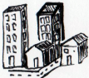  Station d’Épuration  des eaux usées  Coût de construction :  Coût de fonctionnement :  Production :  Remarque : une station épure au maximum dix quartiers.  Chaque unité de ville produit de l’eau consommable.  Coût de construction :  Coût de fonctionnement :  Production :  Diminuer de 20 % les besoins en électroménager et HiFi des habitants.  2 2  1 par quartier (limite de 10)  2 par quartier  Les habitants changent leurs appareils électroménagers et HiFi moins souvent.  / (est directement incorporé à chaque quartier)  / | Repair café
0,1 1 0,1
25
0,1 par unité de ville
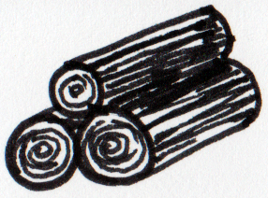    Agriculture urbaine  Chaque unité de ville peut produire de la nourriture en petites quantités.  Coût de construction :  Coût de fonctionnement :  Production :  Coût de construction :  Coût de fonctionnement : /  Production : /  Diminuer de 30 % la consommation d’énergie individuelle et celle des services.  Coût de construction :  Coût de fonctionnement :  Production : /  maximum multiplié par 1,5  / (est directement incorporé à chaque quartier)  0,1 par unité de ville  4  1 1 par  Au sein de chaque quartier est mis en place un système de partage de l’électroménager.  Grâce aux discussions, les habitants comprennent la nécessité de revoir leurs habitudes.  / (est directement incorporé à chaque quartier)  L’isolation de tous les bâtiments est refaite. | Outilthèque  Coût de construction :  Coût de fonctionnement :  Production : /  Diminuer de 20 % les besoins en électroménager des habitants.  / (est directement incorporé à chaque quartier)  0,1 par unité de ville | Lieux d’éducation populaire  0,1 par unité de ville | Rénovation énergétique des bâtiments
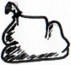    Recherche scientifique  Coût de construction : /  Coût de fonctionnement :  Production : /  Les centres de traitement et valorisation acceptent + 8 et produisent 3 / en plus.  Coût de construction :  1/2 coût initial du bâtiment  Coût de fonctionnement : /  Production : /  Remettre à zéro l’âge d’un bâtiment rénové.  Coût de construction : /  Coût de fonctionnement :  Production : /  Remarque : vous pouvez monter plusieurs équipes de recherche.  Coût de construction :  Coût de fonctionnement :  Production : /  Pas de changement de productivité.  Les usines nécessitent à présent moins de main d’œuvre.  3 par usine  +1 - 0,3 par usine  Pour la moitié de leur coût de construction, vous pouvez à présent rénover des bâtiments qui arrivent en fin de vie. Cela réinitialise leur âge.  Vos chercheurs vous permettent de diminuer les coûts ou d’améliorer les capacités d’un bâtiment choisi 10 % à chaque tour.  1 5  Plus de déchets sont récupérés avant d’être enfouis, et vos usines de recyclage peuvent traiter plus de déchets.  1 5 | 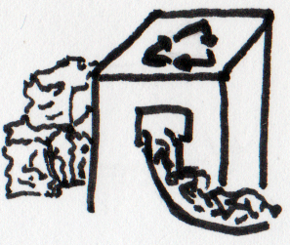  Amélioration de la collecte et du tri des déchets | 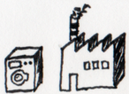  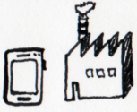  Robotisation des usines | Rénovation des bâtiments
Le rendement des terres agricoles est augmenté de 10 %.  Augmentation du taux de CO₂ dans l’atmosphère  Lors de la prochaine phase d’urbanisation, vous devez abritez douze habitants supplémentaires au lieu de trois.  Une tempête provoque de gros dégâts, et paralyse l’aviation. Vous ne pouvez effectuer aucune importation par voie aérienne ce tour-ci.  Local 1  Monde 2  Monde | Immigration massive de réfugiés climatiques |   Tempête | Pandémie  Une pandémie inattendue empêche tout import hors UE pour ce tour.  Monde 2
Drones pour l’agriculture  Coût de construction : /  Coût de fonctionnement :  Production :  Coût de construction : /  Coût de fonctionnement :  Production :  Coût de construction :  Coût de fonctionnement :  Production :  Coût de construction : /  Coût de fonctionnement : /  Production : /  A chaque tour, supprimez 30 % de vos nouveaux déchets.  30 % des déchets que vous enfouissiez jusqu’à présent sont compostables. En les compostant, vous réduisez le nombre de décharges à construire.  Grâce à un garde forestier, votre forêt produit un peu de bois à chaque tour et se régénère d’elle-même.  Grâce à des drones, vous avez besoin de moins de main d’œuvre aux champs, et vous utilisez l’eau plus efficacement.  0 1 1  Vos travaux aux champs sont faits à l’ancienne, et n’utilisent pas d’autre énergie que de l’énergie musculaire.  0,2 0 1  1 par champs  6  6  0,1  2 | Traction animale et agriculture non mécanisée | Compostage des déchets | 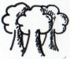  Forêt écogérée
Un séisme fait des ravages en Asie. Vous ne pouvez effectuer ni recevoir aucune importation depuis l’Asie pour ce tour.  Tremblement de terre  Une période particulièrement sèche augmente la consommation d’eau par champs et élevage de 20 % tout en réduisant le taux de captation global de 10 %.  L’Union Européenne interdit à partir de maintenant le fret aérien pour les échanges commerciaux internes.  La pollution de l’air augmente le taux de mortalité. Chacun de vos quartiers n’abrite plus que 2,8 habitants.  Local 1  Local 2  Local 2  Monde 1 | Sécheresse | Législation |   Pollution de l’air
Coût de construction : /  Coût de fonctionnement : /  Production :  Un embargo politique est appliqué pour ce tour sur l’Amérique du Sud par les États-Unis. Si vous ne vous y conformez pas, vous ne pouvez plus échanger avec l’Amérique du Nord jusqu’à la fin du jeu.  Prenant conscience de la pollution accrue, vos habitants décident de limiter leurs emballages à l’achat.  Zéro déchet  2 par habitant |  |  | Embargo politique  Monde 1
Le Canada exploite à présent les sables bitumineux de son territoire. Vous pouvez dès maintenant importer du pétrole depuis le Canada.    La forêt d’Australie se consume. Envoyez 4 habitants et 30 nourriture pour ce tour pour continuer à bénéficier d’échanges commerciaux avec eux pendant la suite de la partie.  Couplée à une sécheresse, la surexploitation de terres arables provoque la destruction des récoltes.  Pas d’importation de céréales en provenance d’Asie pour ce tour.  Sables bitumineux  Une explosion de produits chimiques mal entreposés provoque de nombreux morts. En signe de soutien, toutes vos raffineries se mettent en grève pour ce tour.  Local  Monde 1  Monde 1  Monde 2 | Feu de forêt | Tempête de poussière | Catastrophe chimique

